Сьомий день у таборі «Сонечко» пройшов під гаслом «Я, він, вона – дружна сім'я».Розпочався день фестивалем тезок «Збираймося разом». Учні об’єднувалися в групи, розповідали про значення свого імені.
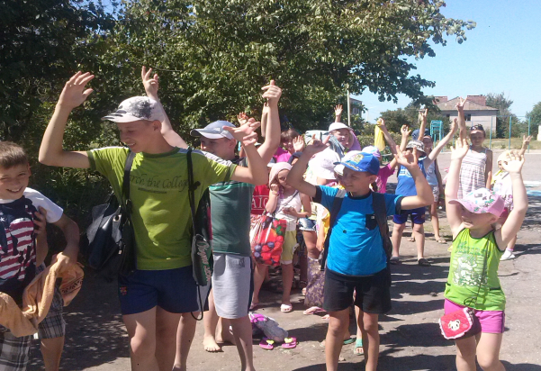
Потім провели «Аукціон» народної мудрості (конкурс прислів’їв). Діти з задоволенням приймали участь в конкурсі, продемонстрували свої знання з народного фольклору та вміння аналізувати зміст прислів’їв. Переможці були нагороджені солодкими призами.
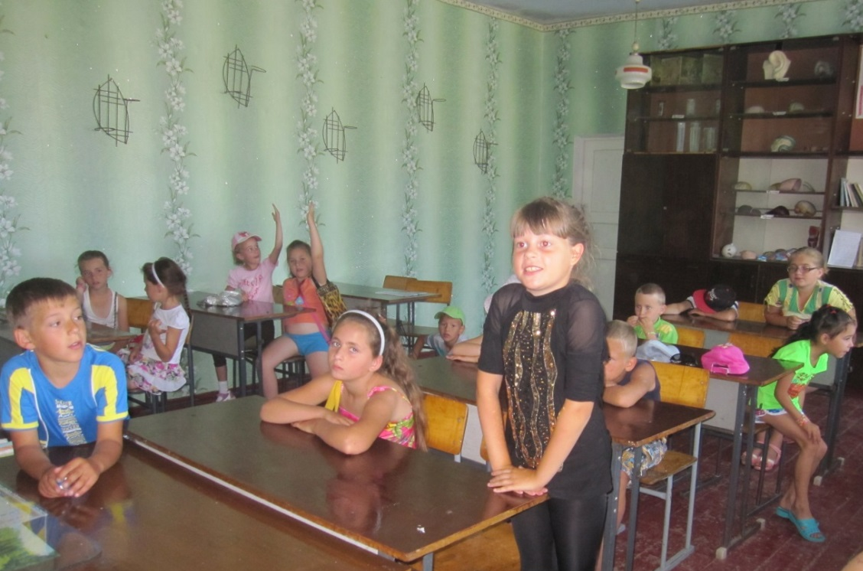
Далі проводилась робота в загонах. Вихованці першого загону прослухали профілактичну бесіду «Перша допомога при укусах комах» та здійснили екскурсію «Стежками рідного краю», під час якої знайомились з рослинністю рідного краю та спостерігали за сезонними явищами в природі.
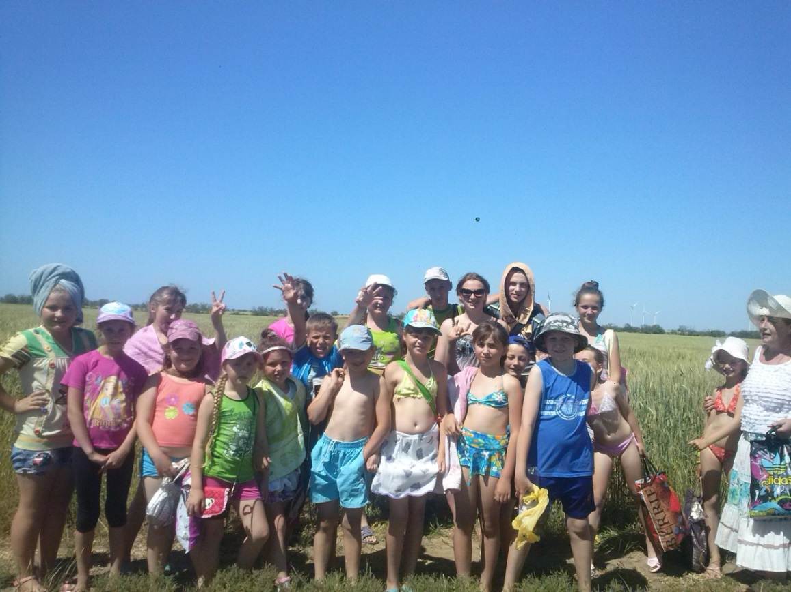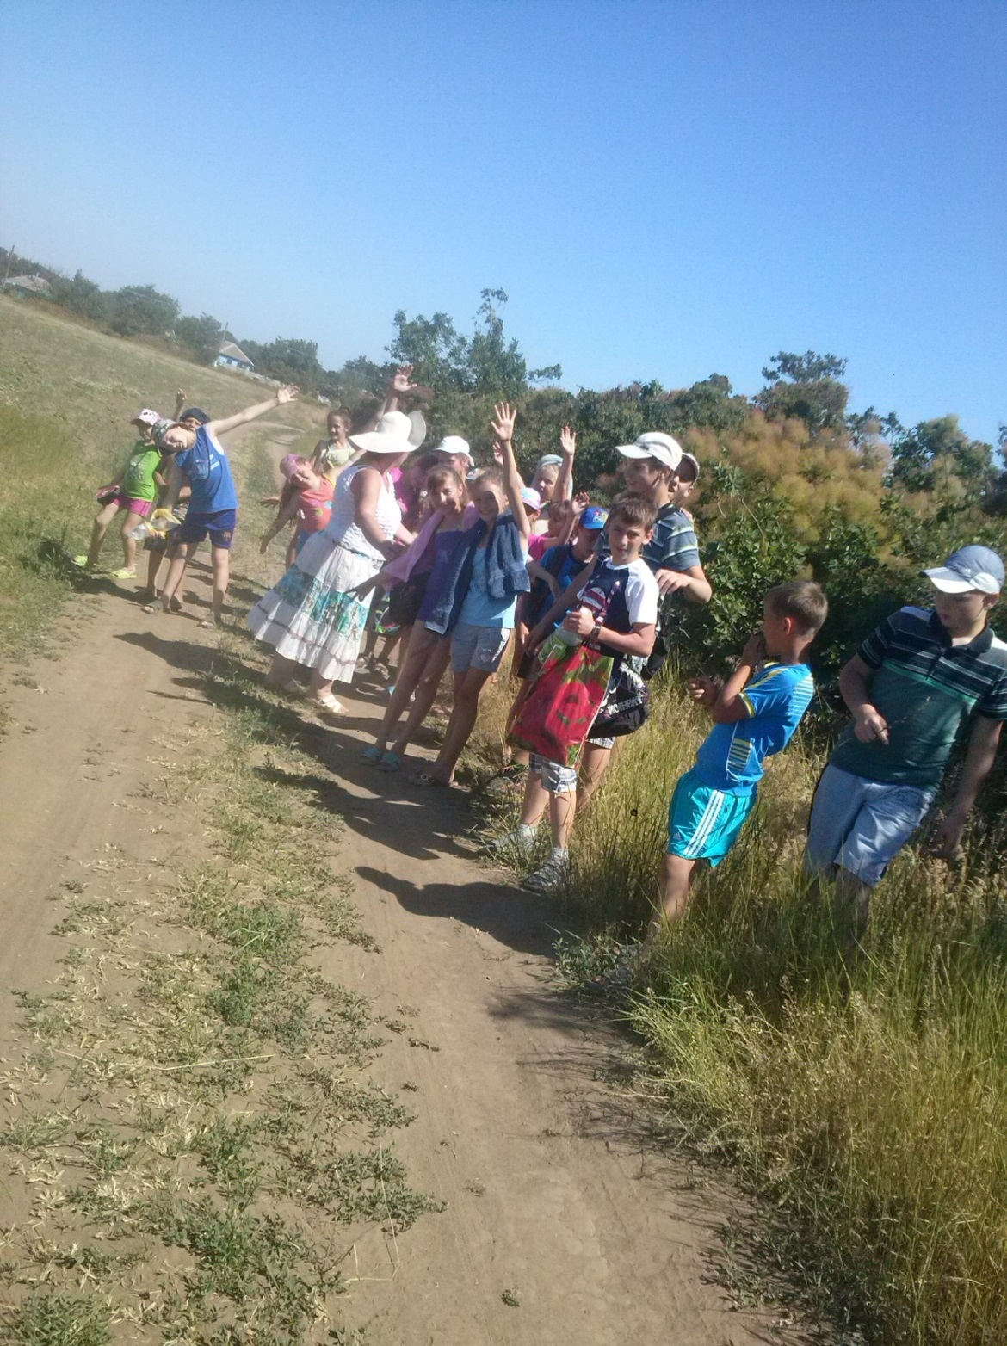
Учні другого загону виготовляли листівки-привітання друзям та показали свої здібності з образотворчого мистецтва, створюючи абстрактні композиції долоньками рук.
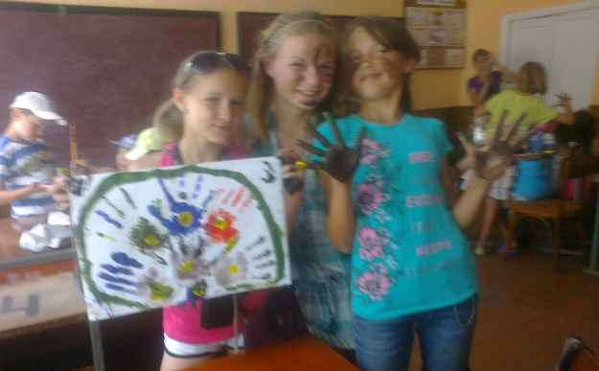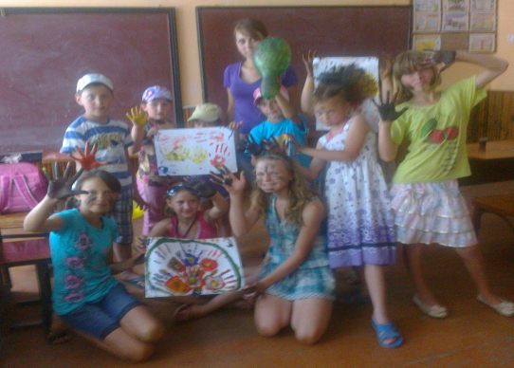

Потім проводили бесіди з дітьми «Що таке добре, і що таке погано?», «Який у мене характер».Під час перерв розучували пісні про дружбу.

